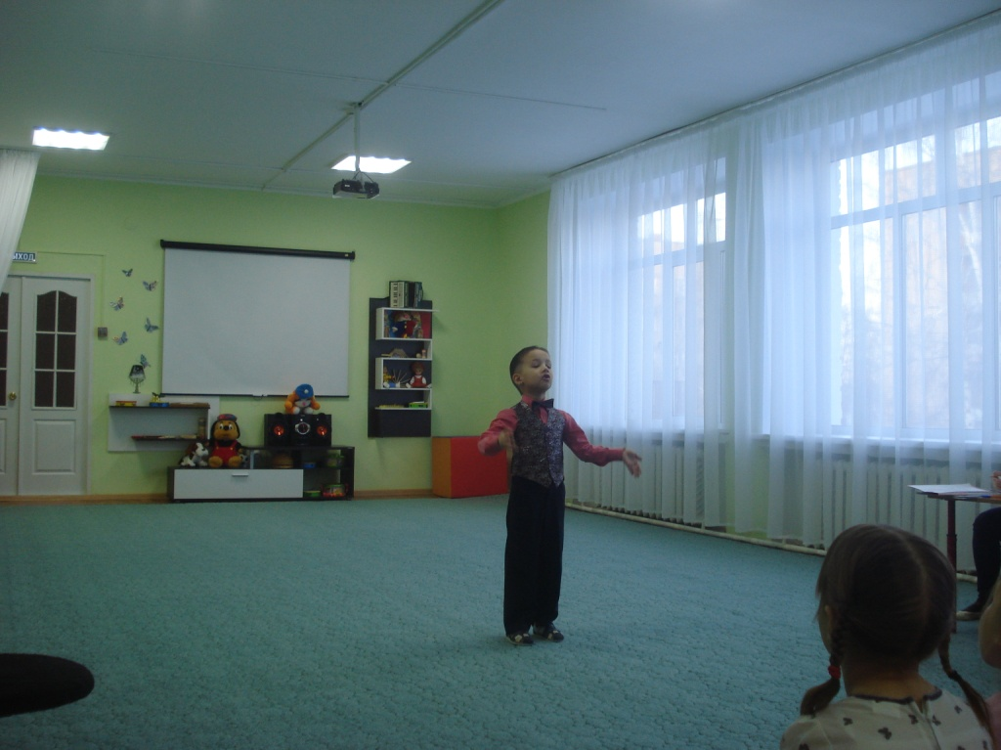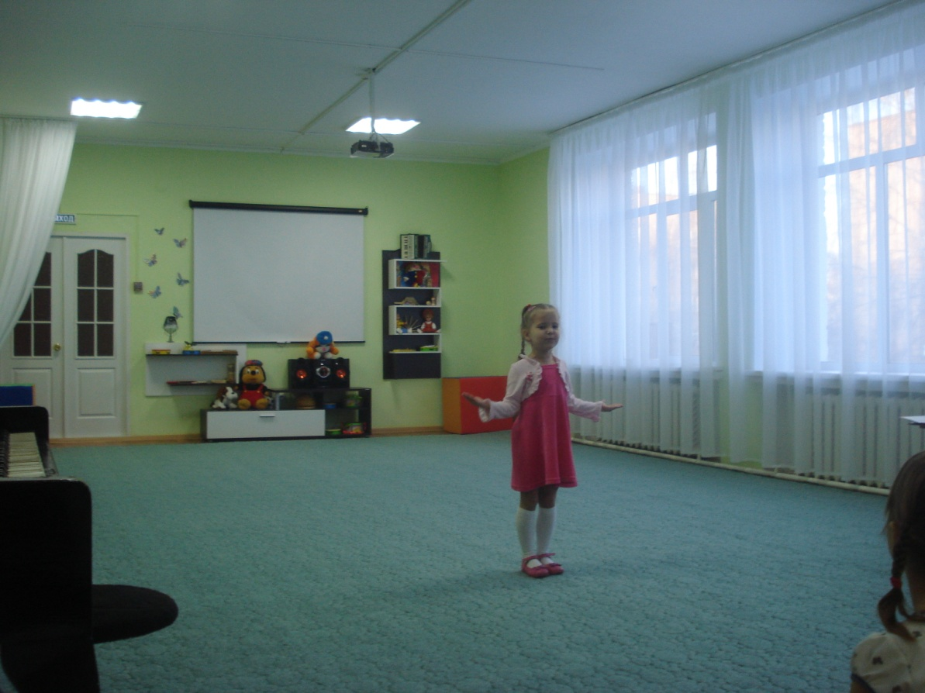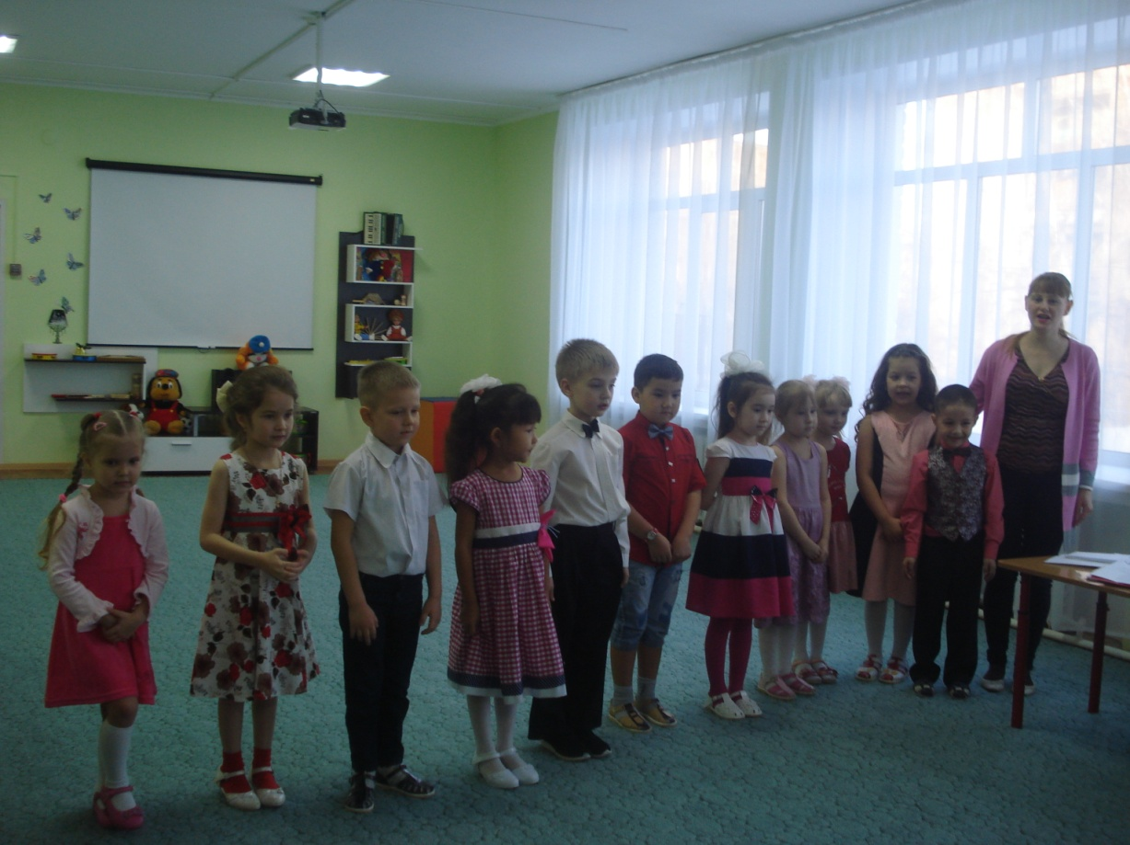

31 января в МАДОУД/с №8 «Тополёк» проводился Конкурс чтецов.
Конкурсы чтецов - одна из форм организации творческой деятельности дошкольников и являются красочным моментом в жизни ребёнка, обогащающим его впечатления и развивающим творческую активность. Они способствуют всестороннему развитию, знакомят с различными видами искусства, пробуждают радостные чувства, поднимают настроение и жизненный тонус. В конкурсе принимали участия дети второй младшей, средней, старшей, подготовительной группы.

